Лаважный СИБР-тест. Правила сбора промывных вод ЖКТ и доставки контейнера в баклабораторию.

Если Вы принимали
1. Антибактериальные или химиотерапевтические препараты
2. Бактериофаги
3. Пробиотики или пребиотики
то после окончания приема любого из этих препаратов должно пройти не менее 3-х недель.

Не допускается сбор биоматериала, если имеет место анальное (перианальное) инфекционное воспаление.
В течении 3-х дней до дня сбора биоматериала следует соблюдать стерильный вариант низкомикробной диеты. Это необходимо для того, чтобы в результате СИБР-теста была выявлена постоянная пристеночная кишечная микрофлора, а не транзитная, поступившая в кишечник вместе с пищей.

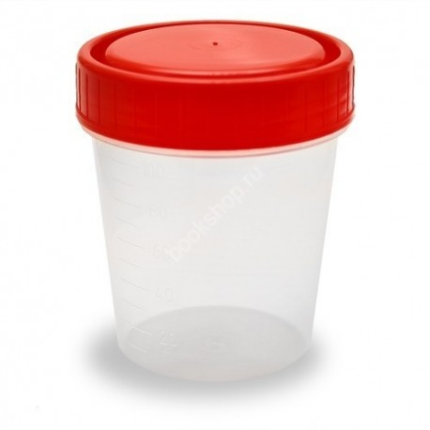 | Биоматериал собирается в стерильный одноразовый контейнер с герметично завинчивающейся крышкой (емкостью 100-120 мл) – такой же, как для сбора мочи на посев (контейнер N1).

Биоматериал собирается во время промывания ЖКТ с помощью процедуры кишечного лаважа (КЛ) с солевым энтеральным раствором (СЭР). У КЛ есть противопоказания. Внимательно прочтите описание процедуры КЛ и, при необходимости, проконсультируйтесь со специалистом. Если Вы ранее не делали КЛ, то первый раз ее необходимо делать под наблюдением специалиста.
Если Вы в состоянии выполнить несколько йоговских упражнений, то возможен альтернативный вариант сбора биоматериала во время промывания с помощью Пракшаланы. В этом случае промывание должно быть выполнено физраствором (питьевой водой с солью NaCl в концентрации 0,9%, т.е. 9 граммов на 1 литр).
Темп и объем выпиваемой жидкости такой же, как и во время процедуры КЛ.
Правила приготовления физраствора.

Промывание выполняется натощак. Начинать промывание следует рано (в любой день с понедельника по четверг). Так, чтобы по окончании промывания доставить собранный биоматериал в КДЦ, откуда он будет доставлен в этот же день в баклабораторию (КДЦ Измайловский – до 13.30, КДЦ Арбатский - до 9.30).

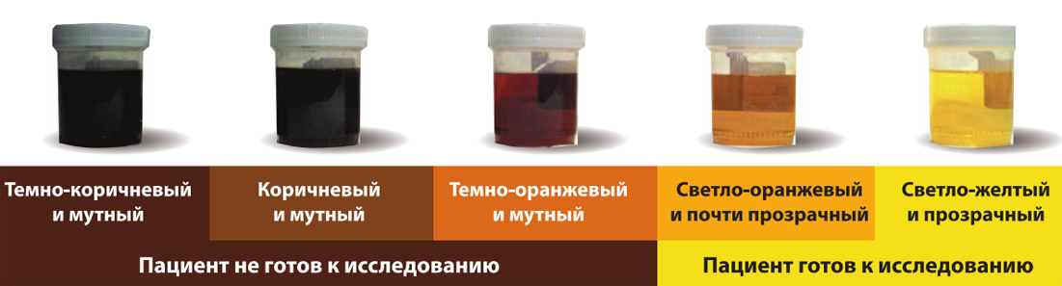
Нет, ибо это  преимущественно толстокишечная взвесь | Да, ибо это преимущественно тонкокишечная взвесь | Нет, поскольку взвеси нет

Сбор промывных вод выполняется во время прозрачной дефекации. Во время этой дефекации первая порция (50-100 мл) спускается в унитаз. А вторая порция (не менее 100 мл) собирается непосредственно в стерильный контейнер.
На руку, которой будете держать контейнер N1, наденьте стерильную одноразовую перчатку. Это необходимо, чтобы исключить попадание посторонней микрофлоры в контейнер. Контейнер откройте непосредственно перед сбором биоматериала. Крышку контейнера положите так, чтобы исключить контакт с нестерильной поверхностью.
При сборе биоматериала верхняя часть контейнера не должна касаться поверхности кожи или предметов одежды. В контейнер не должна попасть моча. После сбора биоматериала, соблюдая стерильность, сразу же плотно закройте контейнер крышкой.

Биоматериал должен быть светлым и содержать мелкодисперсную взвесь. Если во время промывания не удалось достигнуть почти прозрачной дефекации с мелкодисперсной взвесью, то промывание было проведено неполноценно. В этом случае сбор биоматериала не проводится.
Проконсультируйтесь со специалистом (по КЛ или по Пракшалане, соответственно), который подскажет, в чем была причина неудачного проведения промывания. Сбор биоматериала можно выполнять только во время полноценной процедуры промывания.
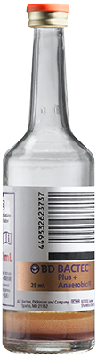 | 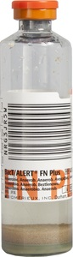 | 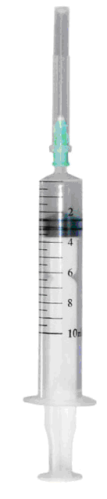 | Если также необходима информация о строго анаэробных бактериях (их наличии в биоматериале и чувствительности к антибиотикам), то необходимо заранее получить в баклаборатории контейнер N2 с транспортной средой, предназначенный для сохранности и транспортировки анаэробов (типа BD BACTEC PLUS - Anaerobic/F Medium или BACT/ALERT FN PLUS). В этом случае также понадобится стерильный одноразовый шприц на 10 мл, а также игла 18G (имеющая максимальный внутренний диаметр*).  Снимаете с контейнера N2 одноразовый защитный колпачок (на рисунке он оранжевого цвета). Протираете для стерильности поверхность резиновой пробки (видна только после удаления защитного колпачка) ваткой со спиртом (водкой). Шприцом отбираете 10 мл промывных вод (включая мелкодисперсную взвесь) из средней части из контейнера N1 (для этого его временно открываете). Затем иглой шприца прокалываете резиновую пробку контейнера N2 и выпускаете в него все содержимое шприца. Оба контейнера оформляются как один биоматериал.
* - Игла 18G может быть приобретена отдельно или вместе со шприцом на 50 мл. Она совместима со шприцом на 10 мл.

Контейнер(ы) с биоматериалом необходимо доставить в баклабораторию не позже чем через 3 часа после сбора. Желательно в течение указанного времени биоматериал хранить в холоде (для этого можно использовать хладопакет или обложить контейнер кубиками льда, приготовленными заранее).
На контейнере(ах) необходимо разборчиво написать ФИО, дату и время сбора биоматериала, слово СИБР.
Условия, соблюдение которых обязательно:
- не допускается замораживание;
- не допускается длительное хранение (более 5-6 часов);
- не допускается неплотно закрытый контейнер;
- не подлежит исследованию биоматериал, собранный накануне.
Порядок действий при сдаче контейнера(ов) с биоматериалом на лаважный СИБР-тест.

1. Приходите с паспортом в регистратуру КДЦ и заключаете договор об оказании платных медицинских услуг (если не делали это раньше), а затем даете регистратору последний лист данной памятки, чтобы он внес информацию в БД согласно таблицы.
Контейнер(ы) с биоматериалом в регистратуре показывать не обязательно!

2. Регистратор заносит информацию в БД, принимает деньги, выдает "Талон на разовое посещение" (попросите сделать ксерокопию талона) и чек.

3. Проверьте содержание талона. Оно должно соответствовать таблице, расположенной на последнем листе. Дополнительно напишите на талоне "СИБР, Промывные воды ЖКТ, СЭР», если выполнялся Кишечный лаваж, либо «СИБР, Промывные воды ЖКТ, физраствор», если выполнялась Пракшалана. А также разборчиво напишите свой E-mail.

4. Договор, чек и ксерокопия талона останутся у Вас.

5. Контейнер(ы) с биоматериалом и оригинал талона с дополнительной надписью Вы самостоятельно сдаете в окошко приема биоматериалов (в КДЦ "Измайловский" расположено на 7 этаже).

Сдать контейнер(ы) с биоматериалом для лаважного СИБР-теста можно через любой из двух консультативно-диагностических центров в будний день (с понедельника по четверг):

1. КДЦ Измайловский (с 8 до 13.30). Не позже, поскольку контейнеры с биоматериалами относят в баклабораторию (расположена в другом здании) в 10.00 и в 14.00.
2. КДЦ Арбатский (с 8 до 10.30). Не позже, поскольку контейнеры с биоматериалами отвозят в баклабораторию (расположена на другой территории) в 11.00.

Срок выполнения СИБР-теста – 3-4 недели, в зависимости от ассортимента обнаруженной в биоматериале микрофлоры и общей загруженности баклаборатории.

«Согласовано»
Заведующая бактериологической лабораторией НМХЦ им. Н.И.Пирогова
Лашенкова Наталья Николаевна, тел. 8-499-463-00-00, доб.22-36

Образец «Талона на разовое посещение»,
выдаваемого перед сдачей только контейнера N1
с биоматериалом на лаважный СИБР-тест.

Направительный диагноз: СИБР (синдром избыточного бактериального роста)
Биоматериал: Промывные воды ЖКТ

Код услуги | Наименование услуги | Цена | Кол-во | Сумма
009-9-10 | Посев на микрофлору с определением КОЕ и чувствительности к антибиотикам | 960 | 1 | 960
009-9-6 | Посев на грибы с видовой идентификацией и определением чувствительности к антимикотическим препаратам | 840 | 1 | 840
009-9-8 | Определение чувствительности к бактериофагам | 240 | 2 | 480
 | Итого |  | 4 | 2280

Образец «Талона на разовое посещение»,
выдаваемого перед сдачей двух контейнеров N1 и N2 с биоматериалами
на лаважный СИБР-тест.

Направительный диагноз: СИБР (синдром избыточного бактериального роста)
Биоматериал: Промывные воды ЖКТ в двух контейнерах

Код услуги | Наименование услуги | Цена | Кол-во | Сумма
009-9-1 | Посев на аэробные и анаэробные микроорганизмы с определением чувствительности к антибиотикам | 4800 | 1 | 4800
009-9-6 | Посев на грибы с видовой идентификацией и определением чувствительности к антимикотическим препаратам | 840 | 1 | 840
009-9-8 | Определение чувствительности к бактериофагам | 240 | 2 | 480
 | Итого |  | 4 | 6120

